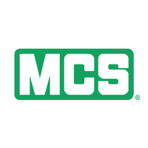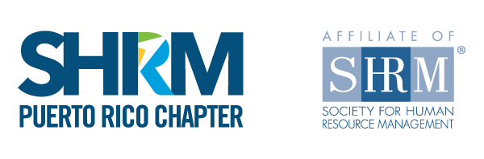

**Inversión: $50.00 – Socios SHRM-PR ǀ $70.00 – No Socios *Cancelaciones en o antes del 19/6/2019. No se devolverá dinero luego de esa fecha. Registros enviados por email o realizados en oficina se le adjudicará un cargo administrativo de $15.00.**

**Las nuevas Guías del Departamento del Trabajo para la Interpretación Laboral en Puerto Rico: *The the & the***

**En esta sesión se discutirán los cambios en la interpretación y aplicación de la legislación laboral que sugieren las guías recientemente aprobadas por el Departamento del Trabajo en cuanto a la mayoría de la legislación aplicable en Puerto Rico a patronos públicos y privados.**

**Estas nuevas guías detallan, amplían, y en ocasiones varían la forma en que la legislación laboral se había venido aplicando e interpretando en nuestra jurisdicción.**

**Entre los temas más controversiales podemos incluir:**

* **La acumulación por la licencia de enfermedad.**
* **La aplicación de medidas disciplinarias por ausencias correctamente cargadas a la licencia de enfermedad.**
* **El derecho a cobrar horas extras dobles de los empleados contratados antes de la vigencia de la reforma.**
* **Traspaso de negocio en marcha y la interacción de los decretos mandatorios con la reforma laboral.**
* **Entre otros. AUSPICIA:**

**RECURSOS: Lcdo. Reynaldo Quintana, Baerga & Quintana LLC**

**Lcdo. Juan Felipe Santos, Jackson Lewis LLC**

**Miércoles,**

**26 de junio de 2019**

**1:00 pm Registro**

**1:30 pm a 5:30 pm**

**Oficinas SHRM-PR**

**Hato Rey, P.R.**